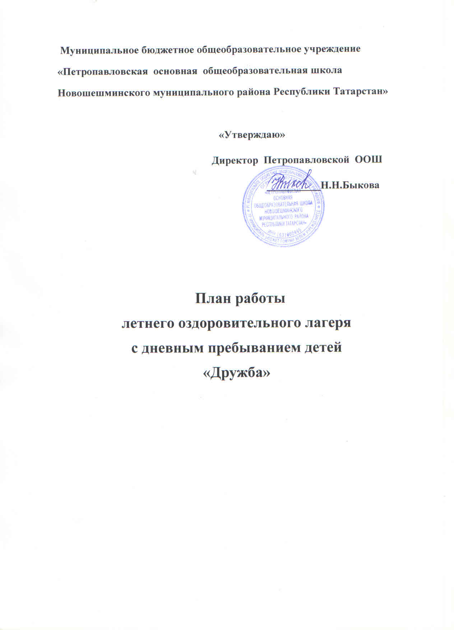
ДЕНЬ | МЕРОПРИЯТИЕ
День первый  «Открытие лагеря» | - Торжественная линейка «Открытие лагерной смены «Здравствуй, солнечное лето!  - Организационное мероприятие «Здравствуй,лето!»  (рассказы детей о себе, создание отрядов)  3.Творческая мастерская (Изготовление паспорта гражданина)  4.Операция «Уют»  5.Беседа по технике безопасности и правилах жизни лагерной смены, инструктаж по ПДД , правилам противопожарной безопасности.  6.Игры, конкурсы «Ярмарка идей»  - Итоги дня – «Время впечатлений»
День второй  День «Мастеров»   | 1.Спасибо зарядке- здоровье в порядке!»  2.Минутка здоровья «Путешествие в страну Безопасности»  3.Распределение обязанностей в отрядах, оформление отрядной газеты, выбор названия, девиза, отрядной речевки, эмблемы.  4.Подвижные игры на воздухе  5.Конкурс отрядных эмблем, речёвок,песен  6.Итоги дня – «Время впечатлений».
День третий  « Сказочный день»  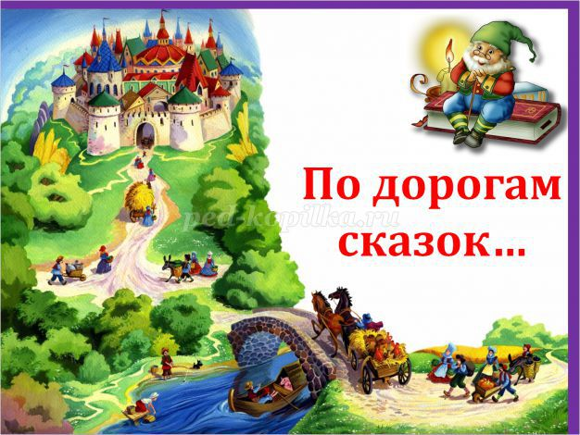 | 1.Спасибо зарядке- здоровье в порядке!»  2.Минутка здоровья «Сказки о здоровье»  3.Экскурсия в библиотеку. «Моя профессия библиотекарь» (профессия библиотекарь)  4. Игра-конкурс «Знатоки сказок»  5..Конкурс рисунков «Волшебные краски»  6. Инсценировка « Сказочный герой»  7.Видеосалон «Ах, уж эти сказки »  8.Подвижные игры на свежем воздухе  9.Итоги дня – «Время впечатлений»
День четвертый  «День талантов»   | 1.Спасибо зарядке- здоровье в порядке!»  2.Минутка здоровья «Вредные привычки»  3. Экскурсия на почту. «Как путешествует письмо» (профессия почтальон)  4. Подвижные игры на воздухе  5. Операция « Зеленая пятка»  6.Конкурс «Раз картинка, два картинка» (Соревнование по собиранию пазлов)  7. «Угадай мелодию»  8.Итоги дня – «Время впечатлений»
День пятый  «День археолога»   | 1.Спасибо зарядке- здоровье в порядке!»  2.Минутка здоровья «Путешествие в страну Витаминию»  3. «В глубину истории» (профессия археолог)  4. Игра –раскопка «Я - юный археолог»  5.Итоги дня – «Время впечатлений»
День шестой  День « Велосипедиста»  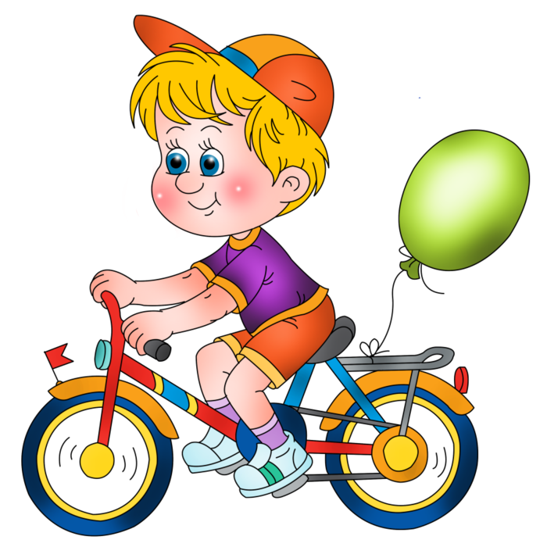 | 1.Спасибо зарядке- здоровье в порядке!»  2.Минутка здоровья «Солнечный ожог. Первая помощь при ожоге»  3 «Мой друг велосипед»- конкурсная программа на территории школьной спортивной площадки.  4.Светофор-шоу  5.Видеосалон «Урок безопасности» (просмотр детского фильма «Один дома…») .  6.Игра-конкурс « Я знаю велосипед»  7.Конкурс « Правила для юного велосипедиста»  8.Итоги дня – «Время впечатлений»
День седьмой  «День художника»   | 1.Спасибо зарядке- здоровье в порядке!»  2.Минутка здоровья «Осанка – основа красивой походки»  3.Заочное путешествие в мастерскую художника. (профессия художника).  4.Мастер - класс «Рисуем зайчонка»  5 Конкурс рисунков «Я рисую на асфальте…»  6.Заочное путешествие по стране.«Россия-Родина моя»  7.Итоги дня – «Время впечатлений»
День восьмой  День «Фантазий и цирка»   | 1. «Спасибо зарядке- здоровье в порядке!»  2.Минутка здоровья «Витамины я люблю – быть здоровым я хочу»  3.Акция «Поделись улыбкою своей»  4. «Фабрика звезд» (конкурс детских песен)  5..Игры на свежем воздухе  6..«Жить без улыбки - просто ошибка» (профессия клоун).Мастер- класс «Фокус»  7. Конкурс фокусов.  8..Цирковое представление.  9.Итоги дня – «Время впечатлений»
День девятый  «Лагерная Олимпиада»   | 1.Спасибо зарядке- здоровье в порядке!  2.Минутка здоровья «В здоровом теле - здоровый дух!».  3.Малая спартакиада. Под девизом: «Мы за здоровый образ жизни»  Первенство лагеря по различным видам спорта.  - веселые старты  - перетягивание каната  - шашки  Шуточные номинации (удерживание книги на голове)  4.Спортивно – игровые соревнования «Здоров будешь- все добудешь!»  5.Составление книги призеров.  6.Итоги дня – «Время впечатлений»
День десятый  «День индейца»   | 1.Спасибо зарядке- здоровье в порядке!  2.Минутка здоровья «Осторожно, клещ!» (беседа о первой помощи при укусах насекомых)  3.Образование племён, выбор вождя, маскировка.Совет племени.  4.Акция «Как твое имя индейца.»  5. Поиск Татема  6.Игры –соревнования на свежем воздухе. Стрельба из лука. Зааркань лошадь.  7.Игра «Захват территории»  8.Игра –конкурс «Шифровальщик»  9.Итоги дня – «Время впечатлений»
День одиннадцатый  День моряка   | 1.Спасибо зарядке- здоровье в порядке!  2.Минутка здоровья «Правила поведения на водоёмах в летний период»  3.«Волшебное колесо» ( правила ПДД)  4.Игра «Морской бой»  5.Занятие «Изучаем азбуку Морзе».  6.Интеллектуально-развлекательное мероприятие «Морское путешествие»  7.Мастер-класс « Делаем лодочку»  8.Игра-соревнование «Чья лодка быстрей»  9.Итоги дня – «Время впечатлений»
День тринадцатый  «День спасателя»   | 1. «Спасибо зарядке- здоровье в порядке!»  2.Минутка здоровья «Правила дорожного движения знай, как таблицу умножения!»  3.«Один день из жизни спасателя»  4.«Спасем Мишу» - преодоление полосы препятствий.  5.Игра «Школа выживания»  6.Итоги дня – «Время впечатлений»
День четырнадцатый  «День доброты и вежливости»  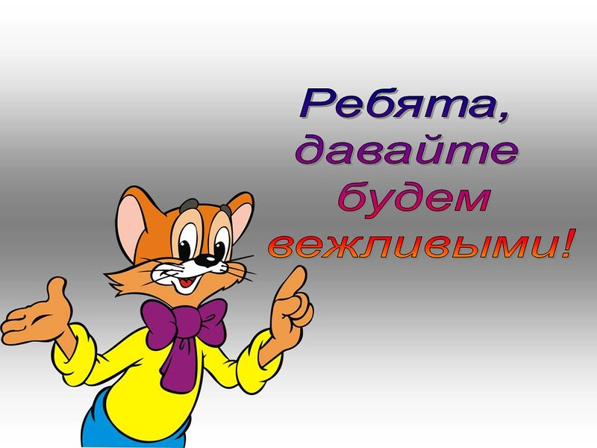 | 1. «Спасибо зарядке- здоровье в порядке!»  2.Минутка здоровья «Как снять усталость с ног»  3.Конкурс вежливых приветствий  4.Конкурс Мини-плакатов «Будьте вежливы всегда»  5.Акция « Чистых тарелок»  6.Акция «Доброе слово и кошке приятно»  7..Игры на свежем воздухе  8. Итоги дня – «Время впечатлений»
День пятнадцатый  «День Памяти»  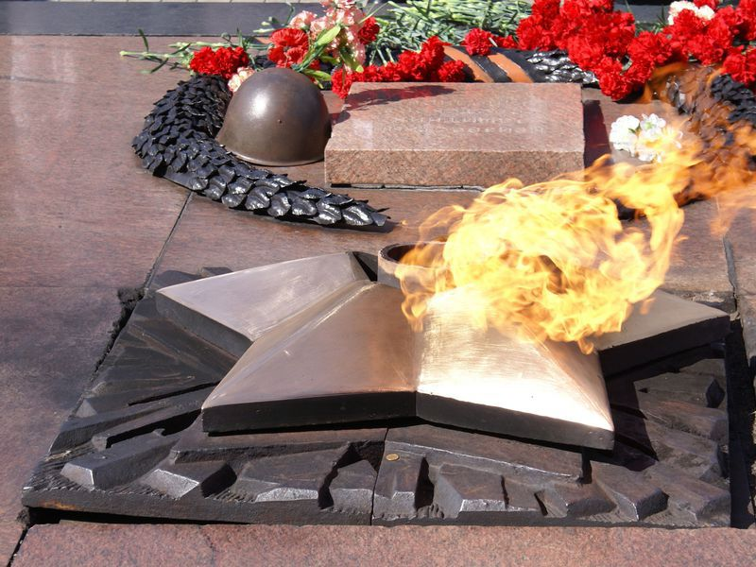 | 1. «Спасибо зарядке- здоровье в порядке!»  2.Торжественная линейка, посвященная началу ВОВ.  3..Минутка здоровья «У меня хорошее настроение»  4.Конкурс военной песни  5.Мастер-класс «Голубь мира»  6.. Экскурсия к памятнику. Возложение цветов и гирлянды из голубей мира.  7.Итоги дня – «Время впечатлений»
День шестнадцатый  «День Чистоты»  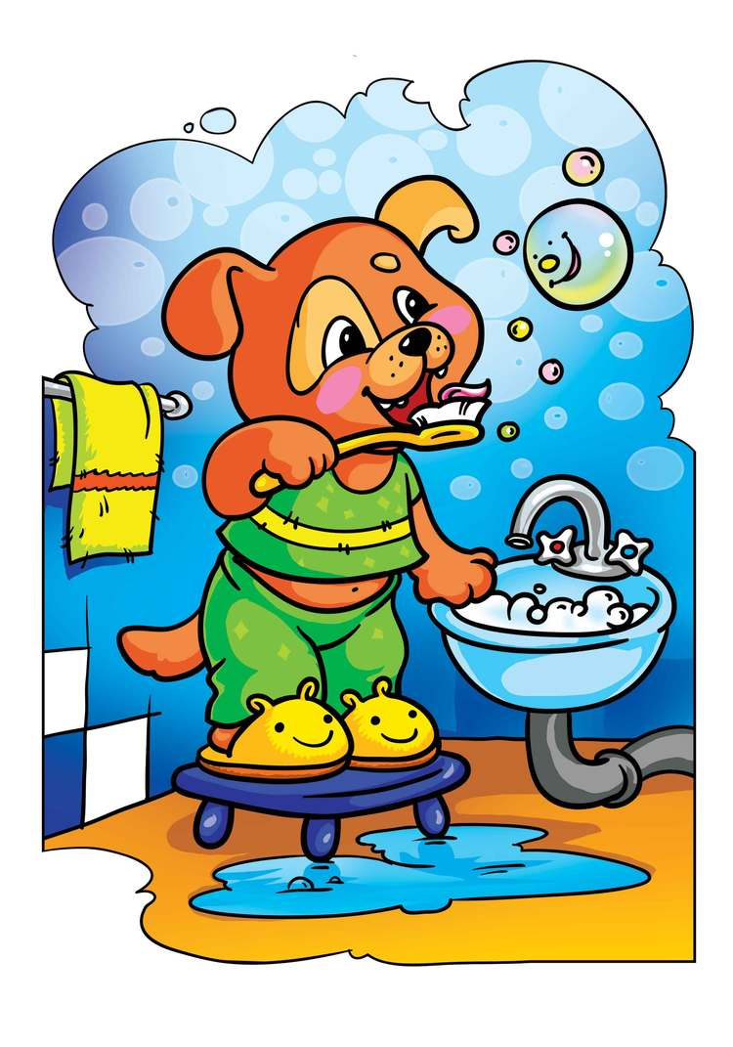 | 1. «Спасибо зарядке- здоровье в порядке!»  2.Операция «Бум».  3.Минутка здоровья «Чистая вода нужна всем»  4.Урок здоровья.  5.Конкурс рисунков «Чистота –залог здоровья»  6.Конкурсная программа «Мойдодыр»  7.Разгадываем ребусы и кроссворды о здоровье.  8.Итоги дня – «Время впечатлений»
День семнадцатый  «День Сюрпризов»   | 1. «Спасибо зарядке- здоровье в порядке!»  2.Минутка здоровья «Витамины на грядке»  3.Операция «Поиск клада»  4.Акция «Просто так»  5.Конкурс рисунков «Сюрприз»  6. Просмотр мультфильмов про сюрприз  7. Итоги дня – «Время впечатлений»
День восемнадцатый  День наоборот  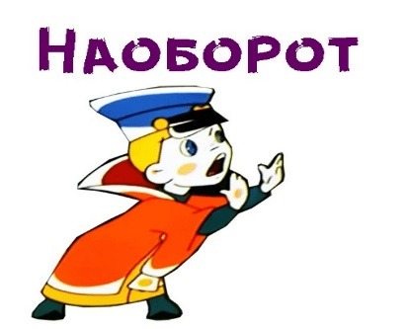 | 1. Зарядка Неразбериха  2. Необычный режим дня  3. Обладатель самого нелепого костюма  4.Лучший макияж Королевства радости  5. Конкурс «Реклама».  6. Конкурс комических походок.  7. Конкурс страшно смешных гримас.  8. Конкурс пародий  9. Планирование дел на следующий день.
День девятнадцатый  День творчества "Русские узоры"   | 1.«Спасибо зарядке- здоровье в порядке!»  2.Минутка здоровья «Чистый воздух нужен всем»  3. Викторина «День России»;  4. посиделки "А у нас...";  5.Конкурсы: частушечников "Русские попевочки", шумовых оркестров "Перезвон", мастеров росписи "Матрешка", плясунов "Веселый каблучок", скороговорщиков "Тараторки";  4. галерея лауреатов : представление, награждение, выступления.  5. Конкурс «Отходы в доходы» (изготовление поделок из бросового материала). Уборка территории.  6. Планирование дел на следующий день.
День двадцатый  День рекордов.   | 1.«Спасибо зарядке- здоровье в порядке!»  2. Минутка здоровья «Бег – путь к здоровью»  3. Конкурсная программа «Минута славы»  4. Конкурс «Мисс и Мистер лагеря- 2025»  5. Дискотека  6. Планирование дел на следующий день.
День двадцать первый»  «День удачи»   | 1«Спасибо зарядке- здоровье в порядке!»  2.Минутка здоровья «Закаливание – путь к здоровью»  3.Подготовка к закрытию лагерной смены (построение)  4. Торжественное закрытие лагерной смены  5.Праздничный обед  6.Праздничный концерт  7.Итоги дня – «Время впечатлений»

